第六讲 DM（DATA MEM）模块设计

一、ALU模块接口定义
Module dm(
Input clk, //100MHZ CLK
input DMWr, //write signal
input [5:0] addr,
input [31:0] din,
input [2:0] DMType,
output reg [31:0] dout
);
endmodule

二、NEXYS4主板开关定义
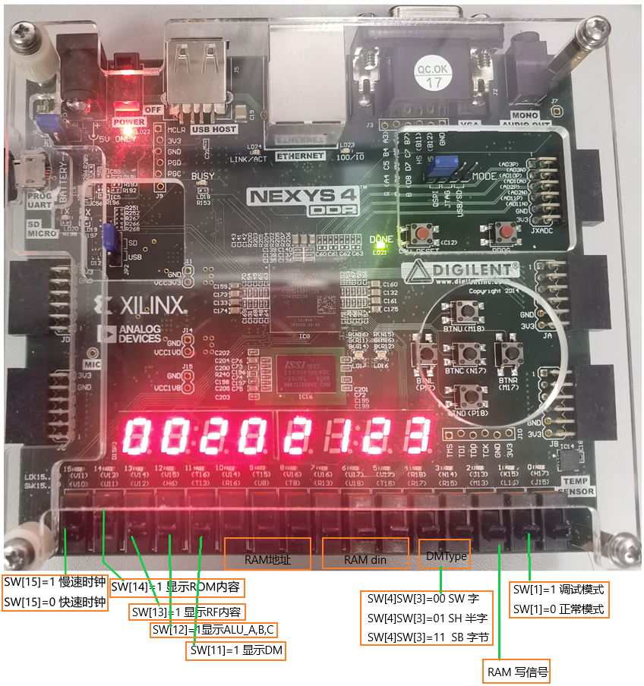

三、主模块、仿真模块和DM模块功能定义
